Γυμνάσιο Μεσοβουνίων με Λ.Τ. : Τελετή Αποφοίτησης
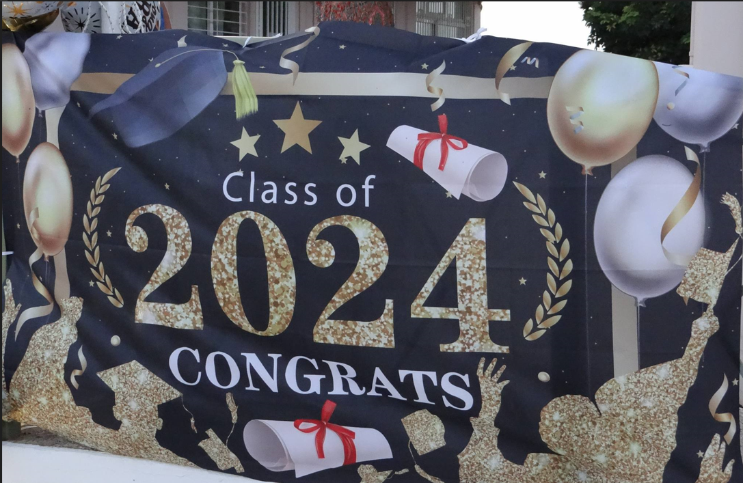
Λόγος αποφοίτησης:
Αξιότιμοι Κυρίες και Κύριοι,
κ. Διευθυντά της Δευτεροβάθμιας Εκπαίδευσης,
κ. Σύμβουλε Παιδαγωγικής Ευθύνης,
κ. Προϊστάμενε Εκπαιδευτικών Θεμάτων,
Kυρίες και Kύριοι Αντιδήμαρχοι,
κ. Πάρεδρε Μεσοβουνίων και κυρίες και κύριοι Πάρεδροι των Τοπικών Κοινοτήτων και Δημοτικοί Σύμβουλοι,
Αγαπητοί γονείς, συνάδελφοι, απόφοιτοι και μαθητές,
Με μεγάλη συγκίνηση και υπερηφάνεια σας καλωσορίζω στη σημερινή τελετή αποφοίτησης. Αυτή η μέρα είναι αφιερωμένη στους αγαπητούς μας μαθητές και μαθήτριες, που ολοκλήρωσαν το σημαντικό αυτό κεφάλαιο της ζωής τους. Είναι μια μέρα που γιορτάζουμε ένα τέλος, το οποίο συνάμα σηματοδοτεί και μια καινούρια αρχή. Είμαστε εδώ για να τιμήσουμε τους μαθητές και τις μαθήτριες και να αναγνωρίσουμε την αξία της εκπαίδευσης που έχουν λάβει στο σχολείο μας, την εκπαίδευση του 21^{ου} αιώνα, η οποία αφορά όχι μόνο γνώσεις αλλά και απόκτηση δεξιοτήτων και υιοθέτηση στάσεων που θα καταστήσουν τους μαθητές μας ενεργούς πολίτες.
Αρχικά, θα ήθελα να αναφερθώ στο σχολείο μας. Το σχολείο μας, το Μiddle Μountain College, αντιλαμβανόμενο τις επιταγές της νέας εποχής με τη ραγδαία εξέλιξη της τεχνολογίας και της επιστήμης προσπαθεί να μην είναι απλά ένας χώρος μάθησης, αλλά ένα ζωντανό κύτταρο που προάγει την εξωστρέφεια, την καινοτομία και την ανθρώπινη αλληλεγγύη. Εδώ, προσπαθούμε να καλλιεργούμε όχι μόνο τη γνώση αλλά και να πλησιάζουμε την ψυχή των μαθητών μας, να δούμε τον κόσμο μέσα από τα δικά τους μάτια. Είμαι περήφανη για το έργο που επιτελούμε ως εκπαιδευτικοί και για την υποστήριξη των γονέων που συμβάλλουν σε αυτή τη σπουδαία αποστολή. Οι εκπαιδευτικοί μας, υπαμειβόμενοι και συχνά έχοντας εγκαταλείψει τον τόπο και τις οικογένειές τους εργάζονται σκληρά, για να δώσουν σε εσάς παιδιά τον καλύτερό τους εαυτό, να καταθέσουν κομμάτι από την ψυχή τους στην εκπαίδευσή σας. Δύσκολα χρόνια για εμάς τους εκπαιδευτικούς. Η κοινωνία οφείλει να το αντιλαμβάνεται αυτό. Να μας στηρίζει. Έχουμε και εμείς ανάγκη να ακούμε το μπράβο, το ευχαριστώ. Οι εκπαιδευτικοί μας είναι αυτοί που με αφοσίωση και επαγγελματισμό μεταδίδουν τη γνώση και τις αξίες στους μαθητές μας. Είναι αυτοί που καθοδηγούν, εμπνέουν και υποστηρίζουν τους μαθητές μας σε κάθε τους βήμα. Αγαπητοί συνάδελφοι, η συμβολή σας είναι ανεκτίμητη και αξίζετε κάθε έπαινο για το έργο που επιτελείτε. Η δική σας αφοσίωση και αγάπη για τη διδασκαλία είναι που κάνει το σχολείο μας τόσο ξεχωριστό.
Το σχολείο μας διακρίνεται για την εισαγωγή της καινοτομίας και την εξωστρέφεια, παρά τις ελλιπείς υποδομές που διαθέτει. Το όνειρό μας είναι -και εδώ συμπλέουμε με το Δήμο Σάμης και την κοινότητα Μεσοβουνίων- να χτιστεί ένα καινούριο σύγχρονο σχολείο με τις κατάλληλες υποδομές. Όμως, αυτό δεν μας αποθαρρύνει, γιατί πιστεύουμε ότι τη διαφορά την κάνουν οι άνθρωποι και όχι τα κτίρια. Καταφέραμε, λοιπόν, να δημιουργήσουμε ένα περιβάλλον που ενθαρρύνει την ελεύθερη σκέψη, τη δημιουργικότητα και την κριτική ικανότητα. Τα τελευταία χρόνια, συμμετέχουμε με μεγάλη επιτυχία σε προγράμματα και δράσεις και έχουμε πετύχει σημαντικές διακρίσεις. Οι επιτυχίες αυτές είναι απόδειξη της σκληρής δουλειάς, της αφοσίωσης και της συνεργασίας όλων μας.
Ωστόσο, αγαπητοί απόφοιτοι, αυτή η μέρα είναι δική σας. Είστε οι πρωταγωνιστές αυτής της γιορτής και αξίζετε κάθε έπαινο για τη συνολική εικόνα που επιδείξατε ως μαθητές και μαθήτριες όλα αυτά τα χρόνια. Καθένας από εσάς είναι ξεχωριστός, με τα δικά του ταλέντα, τις δικές του φιλοδοξίες και όνειρα. Έχετε διανύσει μια πορεία γεμάτη εμπειρίες για άλλους από εσάς ευκολότερη και για άλλους δυσκολότερη. Όμως, όλοι καταφέρατε να φτάσετε μέχρι εδώ. Και εμείς οφείλουμε να είμαστε περήφανοι για εσάς.
Τι να πρωτοθυμηθώ σε αυτή την πορεία των 6 χρόνων. Θα μου πει κανείς τις τιμωρίες, κυρία. Εδώ, να υπογραμμίσω ότι στη συγκεκριμένη τάξη, αν τιμωρούσα το μαθητή το ίδιο απόγευμα θα με χαιρετούσε στο δρόμο: Τι κάνετε, κυρία; Μα δεν μου κρατάς κακία; Όχι, κυρία. Τα ίδια παιδιά, όταν με έβλεπαν στεναχωρημένη με ρωτούσαν: Ποιος σας στεναχώρησε κυρία; Θα έχει να κάνει μαζί μας! Μπορούσαν να το αντιληφθούν μόνο από το βλέμμα μου. Πόσες φορές μου άνοιγαν την ψυχή τους και ζητούσαν συμβουλές ή βοήθεια και λέγαμε: αυτό θα μείνει μεταξύ μας! Να μην πω για την ατέλειωτη γραφειοκρατία και τις εργασίες που απαιτούσαν τα προγράμματα που είχαμε αναλάβει και για τα οποία δουλεύαμε άπειρες ώρες μέχρι να ολοκληρωθεί το έργο μας. Αν τα παιδιά αυτά φοιτούσαν σε ένα άλλο εκπαιδευτικό σύστημα, δίχως υπερβολή θα βραβεύονται για τη δράση τους. Και πώς μοιράζονταν μαζί μου τη χαρά τους, όταν πετυχαίναμε κάτι! Τι να πω και για τις εκδρομές. Την ευθύνη που δεν την αντιλαμβάνονται και απόλυτα οι μαθητές, τα ξενύχτια που τριγυρνάμε σαν τις νυχτερίδες στους διαδρόμους. Αλλά και τη χαρά να γνωρίζουμε μαζί τους νέα μέρη, να διασκεδάζουμε, να τραγουδάμε σαν παιδιά. Να μοιράζεσαι τη λαχτάρα τους μετά την καραντίνα, να παίρνεις το ρίσκο, να πηγαίνεις στην εκδρομή και δυστυχώς να καταλήγει σε Βατερλώ. Όλοι με πυρετό, οι μανάδες στα τηλέφωνα, η αγωνία μεγάλη. Μετατρέπεσαι σε γιατρό, νοσοκόμα! Και αν χρειαστούν νοσηλεία; Πρέπει να κρύβεις την ανησυχία σου, να καθησυχάζεις το γονιό. Από την άλλη, να έχεις πυρετό από την ταλαιπωρία και να σου λέει ο μαθητής: Κυρία πάμε στο παγοδρόμιο; Δεν μπορώ, παιδιά. Μα δεν έχει πλάκα αν δεν πάμε μαζί. Να παίρνεις μέρος με το Λύκειο Τυχερού Έβρου σε Ευρωπαϊκό Πρόγραμμα και να σου δίνουν συγχαρητήρια για τη συμπεριφορά τους και γυρίζοντας στην Αθήνα (τι συγκινητικό!) να σου κάνουν έκπληξη στο ξενοδοχείο οι μαθητές σου της προηγούμενης χρονιάς και να γίνεστε όλοι μαζί μια μεγάλη αγκαλιά. Πώς μπορείς, λοιπόν, σε ένα τέτοιο κλίμα να μην βγεις κερδισμένος ως εκπαιδευτικός και ως άνθρωπος από το πάθος τους και τη φρέσκια ματιά τους.
Βέβαια, θα σκεφτεί κανείς: Μήπως εξωραΐζεις την κατάσταση; Τα σχολεία σήμερα έχουν σημαντικά προβλήματα. Το δικό σας είναι το ιδανικό σχολείο; Κάθε άλλο. Πολλά προβλήματα αντιμετωπίζουμε και εμείς. Δεν σας κρύβω ότι την συγκεκριμένη τάξη την κυνηγούσαμε για τρία- τέσσερα θέματα. Τα κινητά, το κάπνισμα, τα μηχανάκια…α! και τα ραπ, τραπ τραγούδια-ο θεός να τα κάνει. Όμως τα παιδιά μιμούνται τις δικές μας συμπεριφορές. Γι” αυτό και τα θέματα αυτά προσπαθούσαμε να τα προσεγγίσουμε με σεβασμό στην προσωπικότητά τους. Οι παρεμβάσεις και οι συμβουλές μας αφορούσαν κυρίως την προστασία της σωματικής τους ακεραιότητας και της υγείας τους. Πόσες φορές δεν μου είπαν οι γονείς: Ράνια, εμένα δεν με ακούει, εσένα όμως θα σε ακούσει, σε σέβεται. Πες του σε παρακαλώ μία κουβέντα. Πόσο τιμητικό να σου το λέει αυτό ένας γονιός!
Αγαπητά παιδιά, σε αυτήν την ξεχωριστή μέρα, δεν μπορούμε να ξεχάσουμε τους γονείς σας. Θέλω να εκφράσω τις βαθιές μου ευχαριστίες και την απεριόριστη ευγνωμοσύνη προς τους γονείς που στήριξαν τα παιδιά τους σε αυτή την πορεία. Είστε οι αφανείς ήρωες αυτής της επιτυχίας. Η αγάπη σας, η υποστήριξή σας και οι θυσίες σας ήταν καταλυτικές για την ανάπτυξη και την πρόοδο των παιδιών σας. Η σημερινή μέρα είναι και δική σας, γιατί χωρίς εσάς τίποτα από όλα αυτά δεν θα ήταν δυνατό. Κατανοώ ότι οι σημερινοί γονείς είμαστε σκληρά εργαζόμενοι αλλά οφείλω να τονίσω ότι είναι απαραίτητο να αφιερώνουμε περισσότερο χρόνο στα παιδιά μας. Δεν πρέπει να δικαιολογούμε πάντα τις πράξεις τους και όταν σφάλουν να τα ενθαρρύνουμε να αναλαμβάνουν την ευθύνη. Όταν το σχολείο μας καλεί, επειδή αντιλήφθηκε την οποιαδήποτε παραβατική συμπεριφορά του παιδιού να έχουμε πάντα κατά νου ότι το κάνει, για να το προστατέψει. Με την καλή συνεργασία μεταξύ μας θα βοηθήσουμε το παιδί να ξεπεράσει το πρόβλημα, να αντιληφθεί το λάθος του. Ποιος από εμάς, εξάλλου, δεν έχει κάνει λάθη στη ζωή του;
Και μιας και αναφέρθηκα στους γονείς θα μου επιτρέψετε να κάνω ιδιαίτερη μνεία στην κυρία Ισμήνη Κολαΐτη, την πρόεδρο του Συλλόγου Γονέων και Κηδεμόνων, που είναι η τελευταία της χρονιά σε αυτό το ρόλο, καθώς αποφοιτά από το σχολείο μας και ο δεύτερος γιος της. Συχνά ακούμε ότι οι γονείς είναι παρεμβατικοί και ότι οι σύλλογοι γονέων στέκονται απέναντι στο σχολείο, δυσχεραίνοντας το έργο του. Για το Σύλλογο Γονέων του σχολείο μας ισχύει ακριβώς το αντίθετο. Η Ισμήνη είναι διαθέσιμη 24 ώρες το εικοσιτετράωρο για οποιοδήποτε θέμα ανακύψει στο σχολείο μας. Θα τρέξει αμέσως! Θα δώσει λύσεις! Θα μας στηρίξει υλικά και συναισθηματικά. Η Ισμήνη είναι μέλος της οικογένειάς μας! Πόσο θα λυπηθούμε που τη χάνουμε! Ωστόσο και τα άλλα μέλη του συλλόγου διέπονται από την ίδια φιλοσοφία ζωής. Εύχομαι να συνεχίσουν επάξια το έργο της.
Αγαπητά μου παιδιά, η αποφοίτηση είναι ένα σημαντικό ορόσημο στη ζωή σας. Είναι το τέλος ενός κεφαλαίου, αλλά και η αρχή ενός νέου. Από εδώ και πέρα, θα βρεθείτε αντιμέτωποι με νέες προκλήσεις, νέες ευκαιρίες και νέους στόχους. Θέλω να σας διαβεβαιώσω ότι πιστεύω σε εσάς, διότι όλοι ανεξαιρέτως είστε σκληρά εργαζόμενοι και μπορείτε να αντιμετωπίσετε το μέλλον με αυτοπεποίθηση και αισιοδοξία. Η εκπαίδευση που λάβατε εδώ, σε συνδυασμό με τις προσωπικές σας ικανότητες και την αφοσίωση σας, θα σας καθοδηγήσουν σε κάθε σας βήμα.
Σας εύχομαι κάθε επιτυχία στις μελλοντικές σας προσπάθειες. Είτε επιλέξετε να συνεχίσετε τις σπουδές σας σε πανεπιστήμια και κολλέγια, είτε να ενταχθείτε στον επαγγελματικό χώρο, να θυμάστε πάντα ότι η γνώση και η εμπειρία που αποκομίσατε εδώ θα σας συνοδεύουν και θα σας καθοδηγούν. Να είστε πάντα ανοιχτοί στη μάθηση, να αναζητάτε την αλήθεια και να επιδιώκετε την αριστεία σε κάθε τομέα της ζωής σας. Σε λίγες μέρες, εξάλλου, θα ανακοινωθούν τα αποτελέσματα των πανελληνίων. Εδώ να τονίσω ότι το νόημα των λέξεων επιτυχία ή αποτυχία στις εξετάσεις αυτές δεν είναι απολύτως ορθό. Γι’ αυτό -χωρίς να απαξιώνω το θεσμό- στέκομαι δίπλα στους μαθητές και τις μαθήτριές μου που ίσως δεν θα πετύχουν το αποτέλεσμα που επιθυμούν και συχνά μου εκμυστηρεύονται: Κυρία, πώς θα αντιμετωπίσω τα υποτιμητικά βλέμματα και τα σχόλια για την αποτυχία μου; Η απάντηση είναι με το κεφάλι ψηλά, παιδιά! Θέλω να είμαστε επιεικείς με τα παιδιά! Έδωσαν τη μάχη τους, είχαν την αγωνία τους. Θα νιώσουν απογοητευμένα! Ωστόσο, πόσοι ανάμεσά μας δεν πέτυχαν με τη δεύτερη χρονιά ή δεν τελείωσαν μία σχολή αλλά το επάγγελμα που ακολούθησαν μετέπειτα ήταν άσχετο με τις σπουδές τους;
Γι αυτό, αγαπητά παιδιά, θέλω να σας ενθαρρύνω να ακολουθείτε τα όνειρα σας και να μην φοβάστε τις προκλήσεις. Οι δυσκολίες είναι αναπόφευκτες, αλλά είναι και αυτές που μας κάνουν πιο δυνατούς και πιο σοφούς. Να έχετε πάντα θάρρος, πίστη στον εαυτό σας και αισιοδοξία. Μην αφήσετε κανέναν να σας αποθαρρύνει ή να σας πείσει ότι δεν μπορείτε να επιτύχετε. Είστε ικανοί για μεγάλα πράγματα και εμείς θα περιμένουμε να τα κατακτήσετε.
Κλείνοντας, θα ήθελα να επαναλάβω πόσο υπερήφανη είμαι για όλους σας. Αγαπητοί απόφοιτοι, να θυμάστε πάντα ότι είστε μέρος μιας μεγάλης και δυνατής κοινότητας που θα είναι πάντα εδώ για να σας υποστηρίζει. Το σχολείο μας θα είναι το σπίτι σας και εγώ θα είμαι πάντα εδώ για να σας στηρίζω.
Σας εύχομαι από καρδιάς να έχετε ένα λαμπρό μέλλον γεμάτο επιτυχίες και ευτυχία. Να είστε υγιείς, δυνατοί και να συνεχίσετε να κυνηγάτε τα όνειρά σας με πάθος και αποφασιστικότητα. Να παλεύετε για να φτιάξετε τον μικρόκοσμό σας, την οικογένεια, τους φίλους, την γειτονιά, το χωριό σας, γιατί τότε έχει ελπίδα και ο μεγάλος κόσμος, η πατρίδα, η Ευρώπη, ο κόσμος ολόκληρος. Είμαι σίγουρη ότι θα παλέψετε για να κάνετε τον κόσμο ένα καλύτερο μέρος με την παρουσία και τη δράση σας.
Σας ευχαριστώ πολύ!
Ράνια Τσούτση, Middle Mountain College News, 26-06-2024
Πηγή: https://schoolpress.sch.gr/mmnews/?p=1867
